Рекомендации по проведению дыхательной гимнастики
- Перед проведением дыхательной гимнастики необходимо проветрить помещение.
- Дыхательную гимнастику не рекомендуется проводить после плотного ужина или обеда.
- Упражнения рекомендуется выполнять в свободной одежде, которая не стесняет движения.
- Не переутомляйте ребенка, строго дозируйте количество и темп проведения упражнений. Движения необходимо производить плавно, под счет.

- Необходимо следить за тем, чтобы во время выполнения упражнений не напрягались мышцы рук, шеи, груди.
- Во избежание головокружений продолжительность дыхательных упражнений должна ограничиваться 3-5 минутами.

Техника выполнения упражнений дыхательной гимнастики для детей:
- воздух набирать через нос;
- плечи не поднимать;
- выдох должен быть длительным и плавным;
- необходимо следить, за тем, чтобы не надувались щеки (для начала их можно придерживать руками).
Уважаемые родители!
Правильное дыхание очень важно для развития речи, так как дыхательная система - это энергетическая база для речевой системы.
Дыхание влияет на звукопроизношение, артикуляцию и развитие голоса.
Дыхательные упражнения помогают выработать диафрагмальное дыхание, а также продолжительность, силу и правильное распределение выдоха.
Регулярные выполнения дыхательной гимнастики способствуют воспитанию правильного речевого дыхания с удлиненным, постепенным выдохом, что позволяет получить запас воздуха для произнесения различных по длине отрезков.

ГБУСОН РО
«СРЦ Цимлянского района»

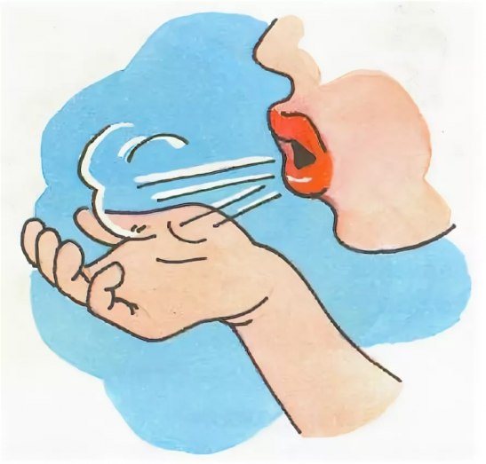

Учитель-логопед
Коровина Т. Л.

Упражнения для дыхательной гимнастики
Шторм в стакане
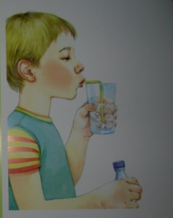
Для этой игры необходимы соломинка для коктейля и стакан с водой. Ребенок дует через соломинку, чтобы вода забурлила. Следите, чтобы щеки не надувались, а губы были неподвижны.
Снегопад
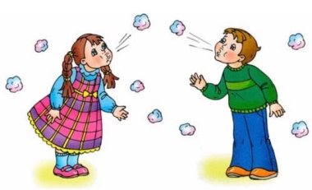
Сделайте снежинки из ваты (рыхлые комочки). Предложите ребенку устроить снегопад у себя дома. Положите «Снежинку» на ладошку ребенку. Пусть он правильно ее сдует, не надувая щек и вытянув губы в трубочку.
Задуй мяч в ворота
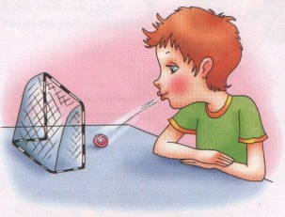
Скатать ватный шарик и построить ворота из лего. Ребенок должен, дуя на шарик, загнать его в ворота.
Ветряная мельница
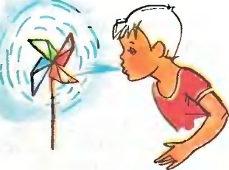
Ребенок дует на лопасти игрушки-вертушки или мельницы из песочного набора.
«Кораблики»

Предложите ребёнку подуть на сделанные из бумаги кораблики, плавающие в тазу с водой, - то плавно, то быстрее – и проследить за движением корабликов.
Рисунок на окне
Ребенок выдыхает на стекло или зеркало так, чтобы оно затуманилось, после чего пальцем рисует на нем заданную фигурку.

Дыхательная гимнастика в стихах
Часики
Часики вперед идут,
За собою нас ведут.
И.п. – стоя, ноги слегка расставлены.
1 – взмах руками вперед – «тик» (вдох);
2 - взмах руками назад – «так» (выдох).
Насос
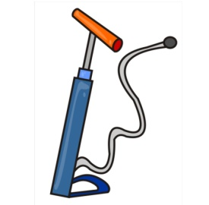
Накачаем мы воды,
Чтобы поливать цветы.
1 - наклон туловища в правую сторону (вдох);
2 – руки скользят, при этом громко произносить звук «с-с-с» (выдох).

Ёжик
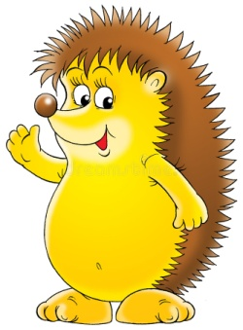
Ёжик добрый, не колючий,
Посмотри вокруг получше.
И.п. – о.с.
1 – поворот головы вправо – короткий шумный вдох носом;
2 - поворот головы влево – выдох через полуоткрытые губы.
Маятник
Влево, вправо, влево, вправо,
А затем начнем сначала.
И.п. – руки на поясе (вдох).
1 – наклон вправо (выдох);
2 – и.п. (вдох);
3 – наклон влево (выдох);
4 - и.п. (вдох).
Выдох со звуком «т-у-у-х».
Удивимся

Удивляться чему есть –
В мире всех чудес не счесть.
И.п. – о.с., сделать спокойный вдох;
1 – медленно поднять плечи, одновременно делая выдох;
2 – и.п.

